МИНИСТЕРСТВО НАУКИ И ВЫСШЕГО ОБРАЗОВАНИЯ
РОССИЙСКОЙ ФЕДЕРАЦИИ
ПЕНЗЕНСКИЙ ГОСУДАРСТВЕННЫЙ УНИВЕРСИТЕТ
Кафедра «Вычислительной техники»

ОТЧЁТ
по лабораторной работе №6
по курсу «Логика и основы алгоритмизации в инженерных задачах»
на тему «Унарные и бинарные операции над графами»

Выполнили:
Студенты группы 23ВВВ2
Лисов Е.А.
Кочегин В.В.
Приняли:
Митрохин М. А.
Юрова О.В.

Пенза 2024

Цель работы

Изучении представления графов с помощью матриц смежности и списков смежности, выполнении унарных операций: отождествление вершин, стягивание ребер и расщепление вершин и бинарных операций: объединения, пересечения, кольцевой суммы графов и декартового произведения графов.

Задание

Задание 1:
- Сгенерируйте (используя генератор случайных чисел) матрицу смежности для неориентированного графа G. Выведите матрицу на экран.
- *Для указанных графов преобразуйте представление матриц смежности в списки смежности. Выведите полученные списки смежности.
Задание 2:
- Для матричной формы представления графов выполните операцию:
а) отождествление вершин
б) стягивание ребра
в) расщепление вершины
Номера выбираемых для операций вершин ввести с клавиатуры.
Результат выполнения вывести на экран.
- *Для представления графов в виде списков смежности выполните операцию:
а) отождествление вершин
б) стягивание ребра
в) расщепление вершины
Номера выбираемых для операций вершин ввести с клавиатуры.
Результат выполнения вывести на экран.
Задание 3:
- Для матричной формы представления графов выполните операцию:
а) объединения
б) пересечения
в) кольцевой суммы
Результат выполнения вывести на экран.
Задание 4*:
- Для матричной формы представления графов выполните операцию
декартового произведения графов.
Результат выполнения вывести на экран.

Ход работы

Задание 1.
1. Для генерации матрицы смежности используется функция create, в которой происходит выделение памяти под массив для хранения матрицы смежности и его заполнения:
for (int i = 0; i < size; i++) {
for (int j = 0; j < size; j++) {
G[i][j] = rand() % 2;
if (i == j) G[i][j] = 0;
G[j][i] = G[i][j];
}
}
Вывод матрицы происходит с помощью функции printG().

2*. Для создания списка смежности графа используется матрица смежности графа, Для этого в функции edges() программа проходит по всем элементам матрицы и добавляем ребра в граф, если элемент равен 1:
struct Graph* graph = createAGraph(size);
for (int i = 0; i < size; i++) {
for (int j = i; j < size; j++) {
if (G[i][j] == 1) {
addEdge(graph, i, j);
}
}
}
return graph;

Далее функция createGraph() выделяет память под структуру графа и инициализирует массив списков смежности:
struct Graph* graph = (Graph*)malloc(sizeof(struct Graph));
graph->numVertices = vertices;

graph->adjLists = (node**)malloc(vertices * sizeof(struct node*));

for (int i = 0; i < vertices; i++) {
graph->adjLists[i] = NULL;
}

return graph;

После функция addEdge добавляет ребро между двумя вершинами, проверяя есть ли у верши связи между ними:
struct node* temp = graph->adjLists[s];
while (temp) {
if (temp->vertex == d) {
return;
}
temp = temp->next;
}
struct node* newNode = createNode(d);
newNode->next = graph->adjLists[s];
graph->adjLists[s] = newNode;
temp = graph->adjLists[d];
while (temp) {
if (temp->vertex == s) {
return;
}
temp = temp->next;
}
newNode = createNode(s);
newNode->next = graph->adjLists[d];
graph->adjLists[d] = newNode;

Функция createNode выделяет память под новый узел, инициализирует его:
struct node* newNode = (node*)malloc(sizeof(struct node));
newNode->vertex = v;
newNode->next = NULL;
return newNode;

В конце выводится граф с помощью функции printGraph():

for (int v = 0; v < graph->numVertices; v++) {
struct node* temp = graph->adjLists[v];
printf("\nVertex %d: ", v+1);
while (temp) {
printf("%d -> ", temp->vertex + 1);
temp = temp->next;
}
printf("\n");
}

Задание 2.
1. а) Для отождествления вершин в матрице смежности пользователь вводит номера двух вершин, которые нужно объединить, функция unionV объединяет их, переназначая связи одной вершины на другую и удаляя вторую вершину из матрицы смежности:
for (int i = 0; i < size; i++) {
if (G[v2][i] == 1) {
G[v1][i] = G[v2][i];
G[i][v1] = G[i][v2];
}
}
G = delV(G, size, v2);
return G;
Функция del() удаляет вершину из матрицы смежности.

б) Для осуществления стягивания ребра пользователь вводит две вершины, между которыми нужно стянуть ребро, далее функция contrE проверяет наличие ребра и удаляет его, а также объединяет соседей:
if (G[v1][v2] != 1) {
printf("reb no\n");
*flag = 1;
return G;
}
else {
G[v1][v2] = 0;
G[v2][v1] = 0;

for (int i = 0; i < size; i++) {
if (G[v2][i] == 1) {
G[v1][i] = G[v2][i];
G[i][v1] = G[i][v2];

}
}
G = delV(G, size, v2);

return G;

в) Для расщепления вершины пользователь вводит вершину, которую нужно расщепить, далее функция splitV() создает новую вершину и перенаправляет связи:
int** Gtemp = createG(size + 1);
for (int i = 0; i < size; i++) {
Gtemp[i][size] = G[i][v];
Gtemp[size][i] = G[v][i];
}
for (int i = 0; i < size; i++) {
for (int j = 0; j < size; j++) {
Gtemp[i][j] = G[i][j];
}
}
Gtemp[v][size] = Gtemp[size][v] = 1;
for (int i = 0; i < size; i++) {
free(G[i]);
}
free(G);
G = NULL;

return Gtemp;

2*. а) Для объединения двух вершин пользователь вводит их, далее функция unionV объединяет две вершины, удаляя одну из них и перенаправляя все ее соседние вершины на другую:
if (v1 == v2) return;
struct node* temp = graph->adjLists[v2];
while (temp) {
addEdge(graph, v1, temp->vertex);
temp = temp->next;
}
for (int i = 0; i < graph->numVertices; i++) {
struct node* adj = graph->adjLists[i];
struct node* p = NULL;

while (adj) {
if (adj->vertex == v2) {
if (p) {
p->next = adj->next;
}
else {
graph->adjLists[i] = adj->next;
}
struct node* del = adj;
adj = adj->next;
free(del);
}
else {
p = adj;
adj = adj->next;
}
}
}
graph->adjLists[v2] = NULL;
for (int i = v2 + 1; i < graph->numVertices; i++) {
graph->adjLists[i - 1] = graph->adjLists[i];
}
graph->adjLists[graph->numVertices - 1] = NULL;
graph->numVertices--;
for (int i = 0; i < graph->numVertices; i++) {
struct node* adj = graph->adjLists[i];
while (adj) {
if (adj->vertex > v2) {
adj->vertex--;
}
adj = adj->next;
}
}

б) Для стягивания ребра пользователь вводит две вершины, далее функция styag() удаляет ребро между ними, объединяет их соседей и удаляет одну из них:
if (v1 == v2) return;

int flag = 0;
struct node* temp = graph->adjLists[v1];
while (temp) {
if (temp->vertex == v2) {
flag = 1;
}
temp = temp->next;
}
if (flag) {
struct node* adj = graph->adjLists[v1];
struct node* p = NULL;

while (adj) {
if (adj->vertex == v2) {
if (p) {
p->next = adj->next;
}
else {
graph->adjLists[v1] = adj->next;
}
struct node* del = adj;
adj = adj->next;
free(del);
break;
}
else {
p = adj;
adj = adj->next;
}
}

adj = graph->adjLists[v2];
p = NULL;
while (adj) {
if (adj->vertex == v1) {
if (p) {
p->next = adj->next;
}
else {
graph->adjLists[v2] = adj->next;
}
struct node* del = adj;
adj = adj->next;
free(del);
break;
}
else {
p = adj;
adj = adj->next;
}
}
struct node* temp = graph->adjLists[v2];
while (temp) {
addEdge(graph, v1, temp->vertex);
temp = temp->next;
}
for (int i = 0; i < graph->numVertices; i++) {
adj = graph->adjLists[i];
p = NULL;

while (adj) {
if (adj->vertex == v2) {
if (p) {
p->next = adj->next;
}
else {
graph->adjLists[i] = adj->next;
}
struct node* del = adj;
adj = adj->next;
free(del);
}
else {
p = adj;
adj = adj->next;
}
}
}
graph->adjLists[v2] = NULL;
for (int i = v2 + 1; i < graph->numVertices; i++) {
graph->adjLists[i - 1] = graph->adjLists[i];
}
graph->adjLists[graph->numVertices - 1] = NULL;
graph->numVertices--;
for (int i = 0; i < graph->numVertices; i++) {
struct node* adj = graph->adjLists[i];
while (adj) {
if (adj->vertex > v2) {
adj->vertex--;
}
adj = adj->next;
}
}
}
else { return; }

в) Для расщепления вершины пользователь вводит номер вершины, далее функция splitV() создает новую вершину из введенной пользователем, сохраняя все ее связи и соединяет новую с введенной:
if (v < 0 || v >= graph->numVertices) return;
int newV1 = graph->numVertices;
int newV2 = graph->numVertices + 1;

graph->numVertices += 1;
graph->adjLists = (struct node**)realloc(graph->adjLists, graph->numVertices * sizeof(struct node*));
graph->adjLists[newV1] = NULL;

struct node* temp = graph->adjLists[v];
while (temp) {
addEdge(graph, newV1, temp->vertex);
temp = temp->next;
}
addEdge(graph, newV1, v);

Задание 3.
1. а) Для объединения графов используется функция unionG(), определяется максимальный и минимальный размер графа, создается новый граф с максимальным размером, который будет содержать все ребра из обоих графов:
int sizemax = (size1 > size2) ? size1 : size2;
int sizemin = (size1 < size2) ? size1 : size2;
int** Gmax = (size1 > size2) ? G1 : G2;
int** Gmin = (size1 < size2) ? G1 : G2;
int** Gtemp = createG(sizemax);
for (int i = 0; i < sizemin; i++) {
for (int j = 0; j < sizemin; j++) {
Gtemp[i][j] = Gmin[i][j] | Gmax[i][j];
}
}
for (int i = 0; i < sizemax; i++) {
for (int j = sizemin; j < sizemax; j++) {
Gtemp[i][j] = Gmax[i][j];
Gtemp[j][i] = Gtemp[i][j];
}
}
return Gtemp;

б) Для пересечения графов используется функция intersectionG(), она находит пересечения двух графов, создает новый граф, который содержит только те ребра, которые присутствуют только в обоих графах:
int sizemin = (size1 < size2) ? size1 : size2;
int** Gtemp = createG(sizemin);
for (int i = 0; i < sizemin; i++) {
for (int j = 0; j < sizemin; j++) {
Gtemp[i][j] = G1[i][j] & G2[i][j];
}
}
return Gtemp;

в) Для кольцевой суммы гравоф используется функция xorG(), определяется максимальный и минимальный граф, создает новый граф, размер который соответствует большему, далее выполняется операция xor между соответствующими элементами и происходит запись остальных элементов:
int sizemax = (size1 > size2) ? size1 : size2;
int sizemin = (size1 < size2) ? size1 : size2;
int** Gmax = (size1 > size2) ? G1 : G2;
int** Gmin = (size1 < size2) ? G1 : G2;
int** Gtemp = createG(sizemax);
for (int i = 0; i < sizemax; i++) {
for (int j = 0; j < sizemax; j++) {
if (i < sizemin && j < sizemin) {
Gtemp[i][j] = Gmax[i][j] ^ Gmin[i][j];
}
else {
Gtemp[i][j] = Gmax[i][j];
}
}
}
return Gtemp;

Задание 4*.
1. Для выполнения декартового произведения используется функция decUG(), создается матрица размером (Размер1*Зазмер2) х (Размер1*Размер2), далле используются 4 цикла, если есть ребро между i и k в 1-ом графе и между j и l во 2-ом графе => устанавливается соединение в созданном графе для пар (i,j)( и (k,l):
for (int i = 0; i < size1 * size2; i++) {
for (int j = 0; j < size1 * size2; j++) {
G3[i][j] = 0;
}
}
for (int i = 0; i < size1; i++) {
for (int j = 0; j < size2; j++) {
for (int k = 0; k < size1; k++) {
for (int l = 0; l < size2; l++) {
if (G1[i][k] == 1 && j == l) {
G3[i * size2 + j][k * size2 + l] = 1;
}
if (G2[j][l] == 1 && i == k) {
G3[i * size2 + j][k * size2 + l] = 1;
}
}
}
}
}
return G3;

Результаты работы программы
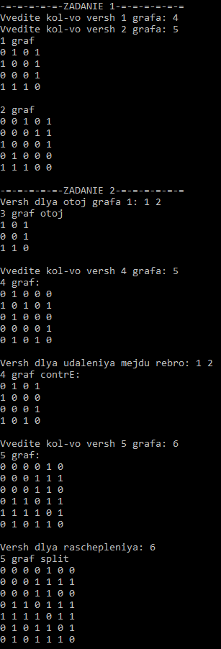
Рисунок 1 — Результаты работы программы для заданий 1 и 2 без *
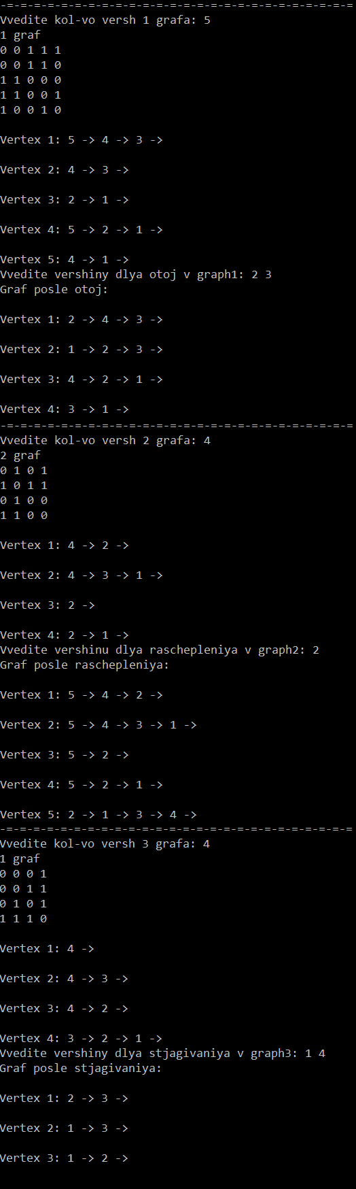
Рисунок 2 — Результаты работы программы для заданий 1 и 2 с *
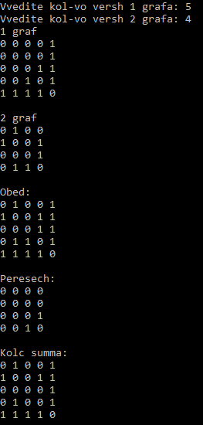
Рисунок 3 — Результаты работы программы для задания 3

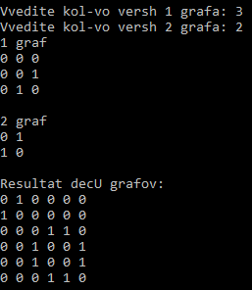
Рисунок 4 — Результаты работы программы для задания 4*

Вывод
В ходе выполнения работы были изучены представления графов с помощью матриц смежности и списков смежности, способы выполнение унарных операций: отождествление вершин, стягивание ребер и расщепление вершины и способы выполнения бинарных операций: объединения, пересечения, кольцевой суммы графов и декартового произведения графов.

